รายละเอียดการทดสอบโปรแกรมที่ต้องการให้แก้ไขค่ะ https://ford.orangeworkshop.info/srithai/index
- Page Login
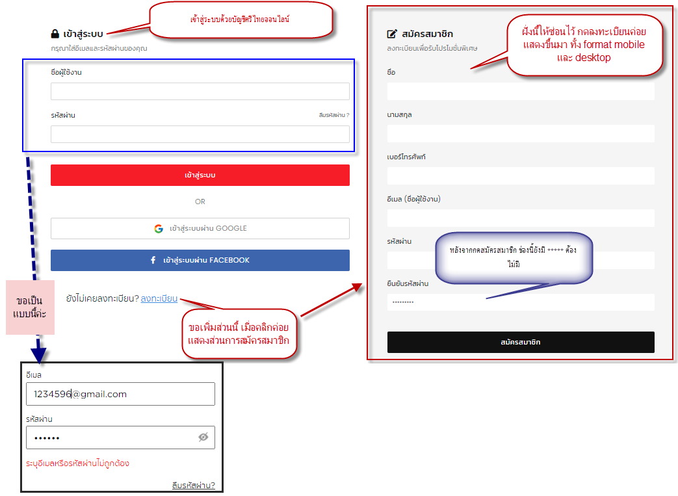
ทำแล้ว
สมัครสมาชิก
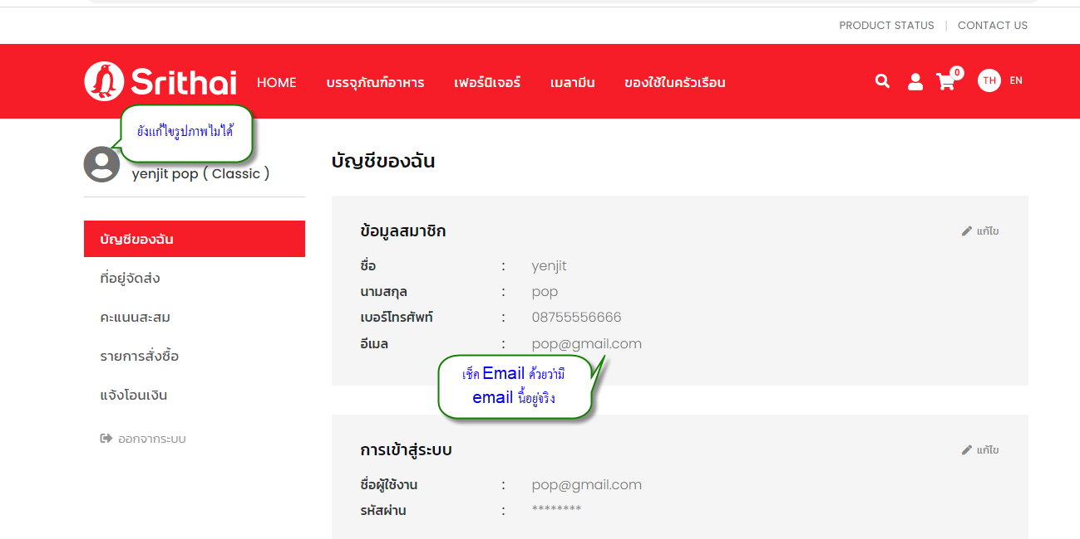

เพิ่มที่อยู่
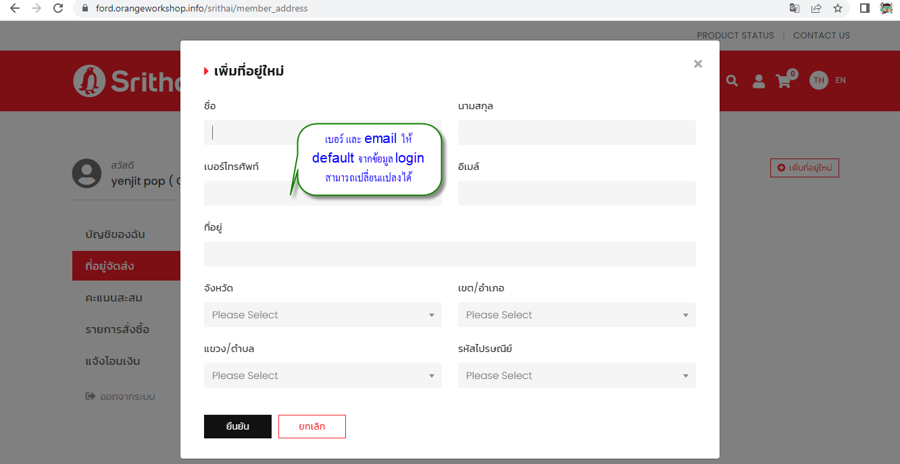
ทำแล้ว

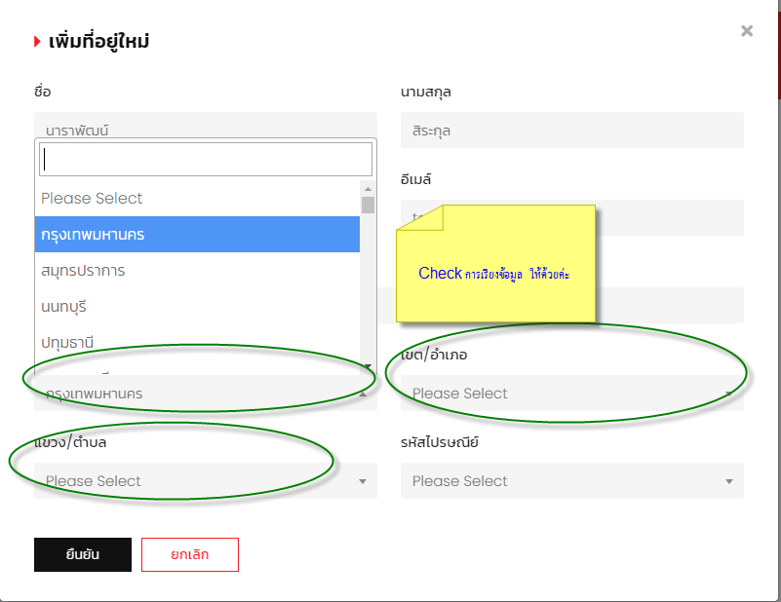

ที่อยู่ของลูกค้า ถ้ามีที่อยู่เดียวให้ default เป็นที่อยู่หลัก โดยอัตโนมัติ
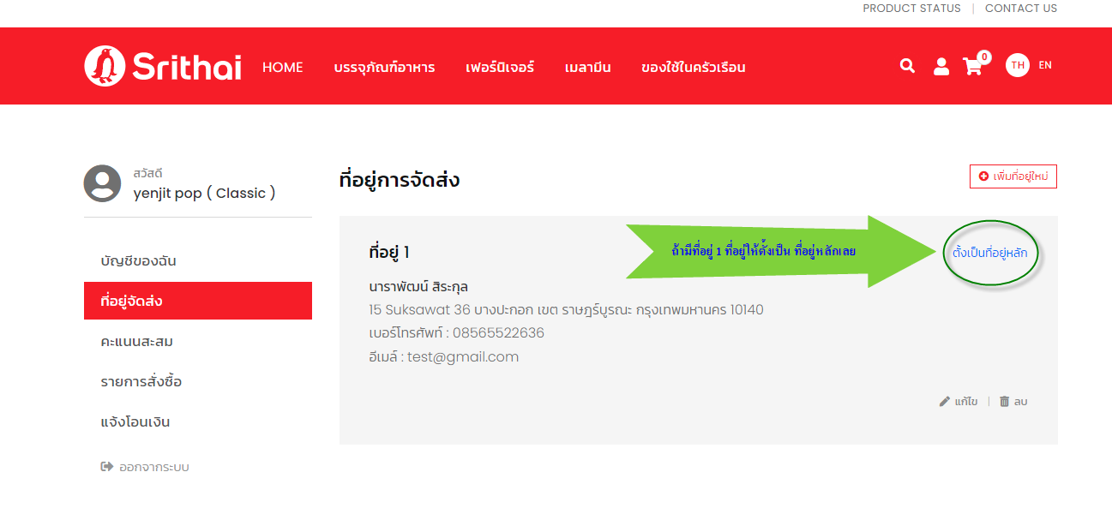
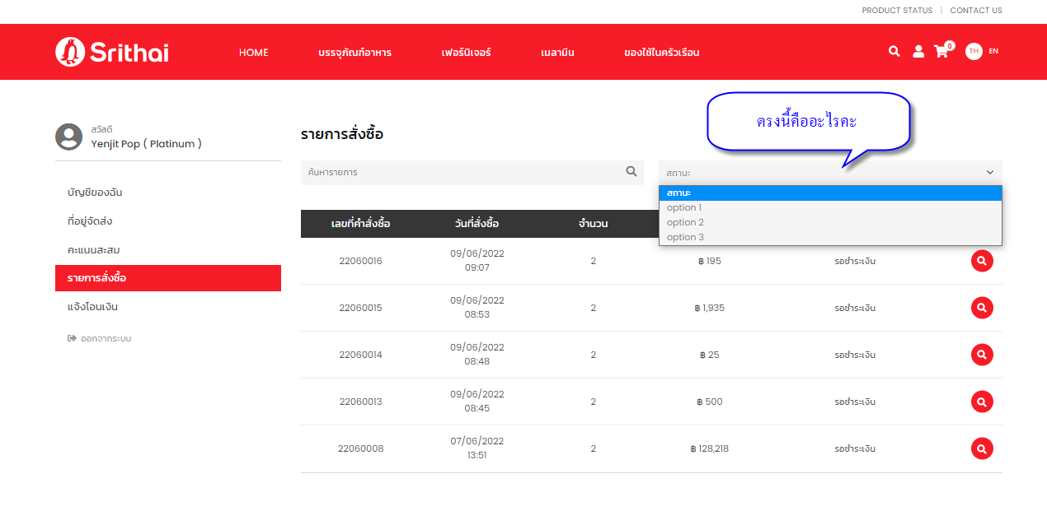
กรณีสถานะที่รอชำระเงิน จะต้องทำการชำระเงินต่อได้ ตอนนี้มีแค่ปุ่มย้อนกลับค่ะ
เพิ่มปุ่มแจ้งโอนเงิน ข้างๆ ปุ่มย้อนกลับ ตรงพอคลิกแว่นขยายสีแดง

การสั่งซื้อสินค้า
- กรณีที่ยังไม่เป็นสมาชิก แต่กดสั่งซื้อสินค้าให้ link ไปที่หน้าจอสมัครสมาชิก เพื่อให้ลูกค้าทำการ login แลคำสั่งซื้อเดิมก่อนสมัครสมาชิกยังคงอยู่ -> ให้ไปหน้า Sign Up
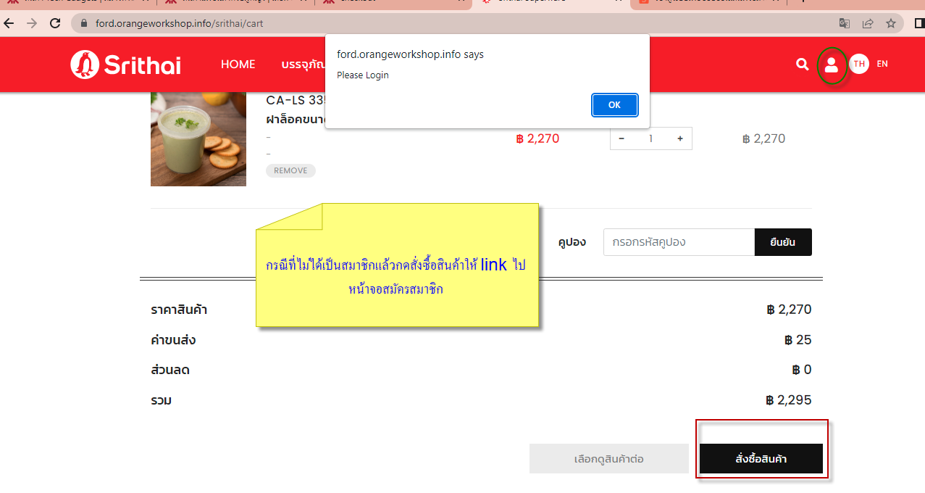

- กรณีที่เป็นสมาชิก และ log in เข้ามาซื้อสินค้าตอนกดเลือกที่อยู่จัดส่ง
  - ที่อยู่ให้ default เป็นที่อยู่หลัก แล้วให้สามารถเลือกเปลี่ยนที่อยู่ตามฐานข้อมูลของสมาชิกได้
  - ไม่ให้คีย์เพิ่มที่อยู่ในหน้านี้(หน้าจัดส่ง) ให้มี + เพิ่มที่อยู่ แล้วคีย์หน้าบันทึกที่อยู่ในฐานข้อมูลจากนั้นค่อยให้เลือกที่อยู่ เนื่องจากข้อมูลเต็มจอ มองไม่เห็นส่วนของรายการที่จะชำระ
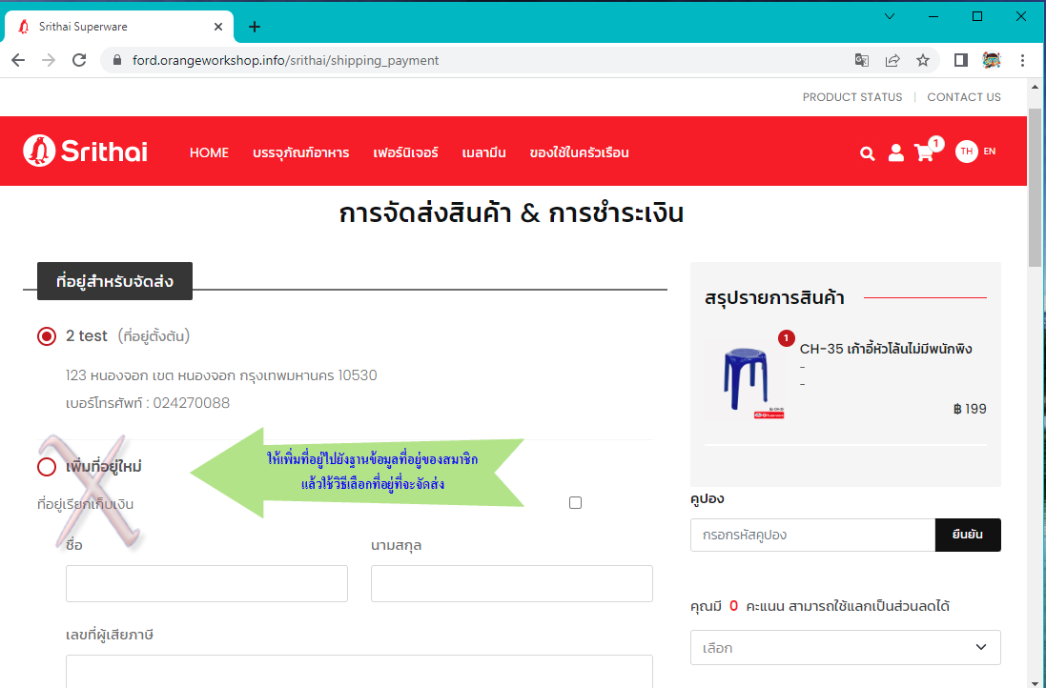
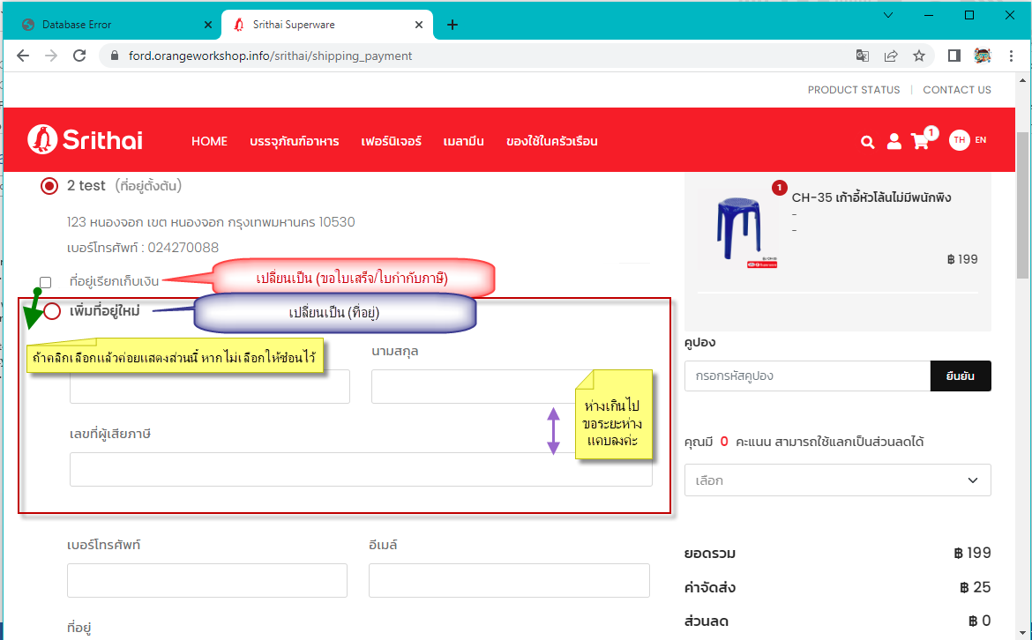

ทำแล้ว
หน้าจัดส่ง
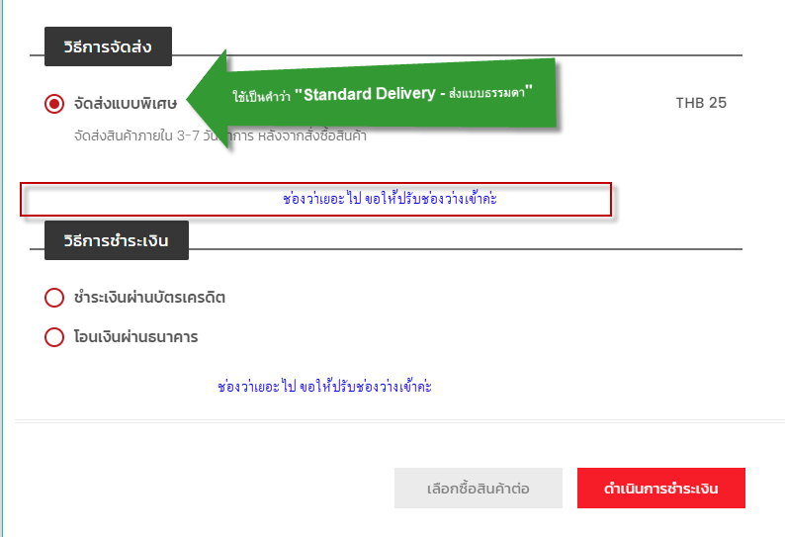
เปลี่ยนข้อความทำแล้ว ช่องว่างเยอะไปรอแบมแบมทำ
หลังจากกดชำระเงินด้วยบัตรเครดิต แล้วยกเลิกการชำระ ข้อมูลสินค้าในตะกร้าหาย และไม่มีสินค้าแต่กดชำระบัตรเครดิตด้วยแค่ค่าขนส่งได้ และหาเลขที่ใบสั่งซื้อไม่เจอในหน้าจอนี้
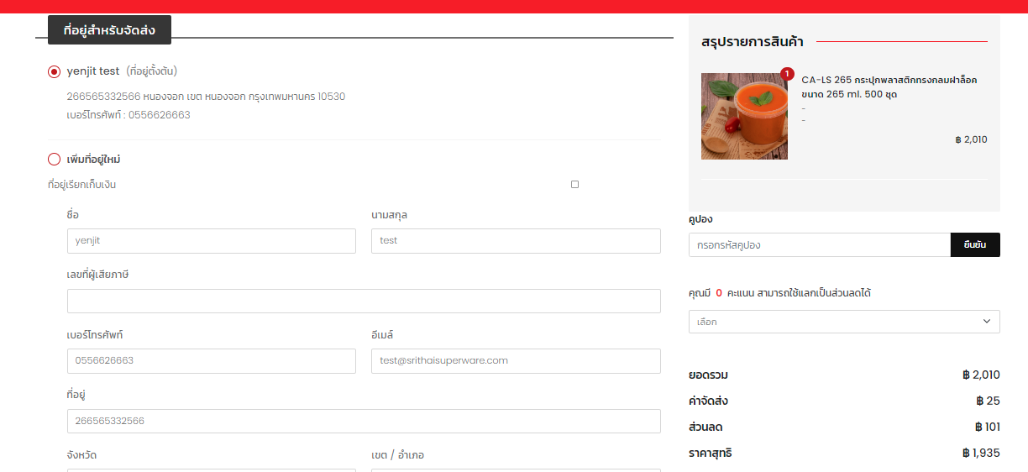

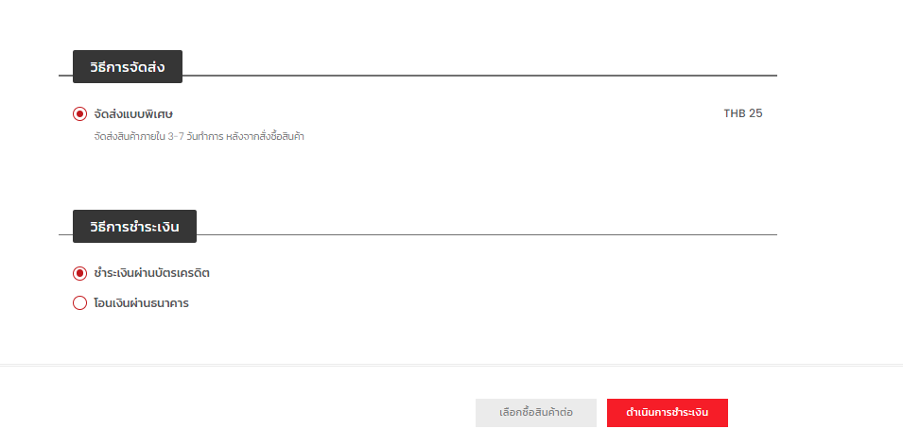

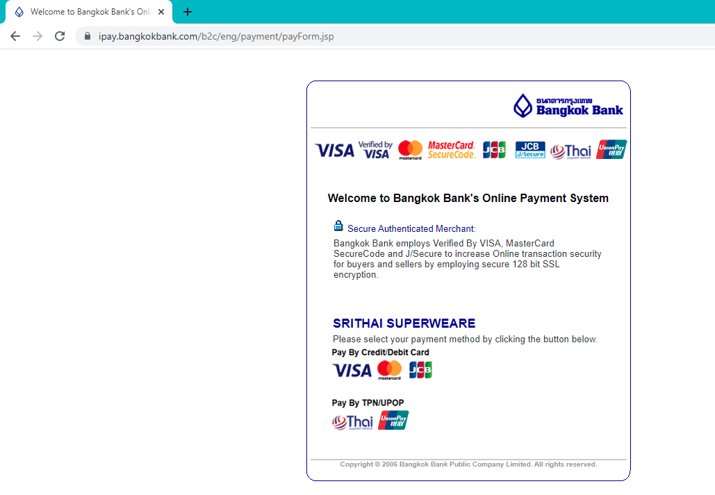

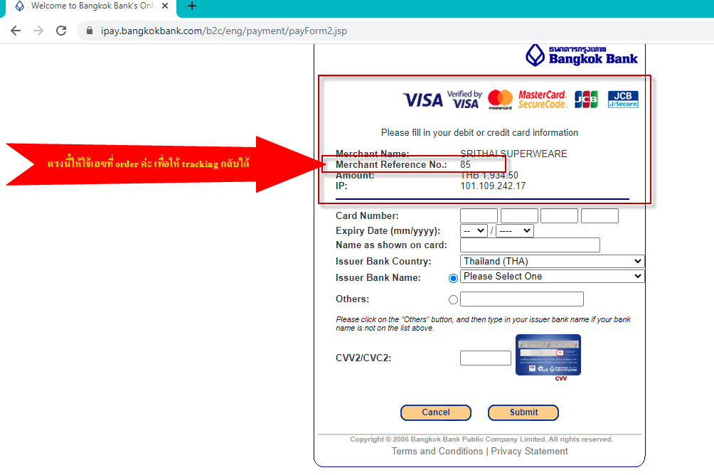
Merchant Reference No ไม่สามารถแก้ได้ เพราะเป็นเลขที่สมาชิกของ Bang กรุงเทพ

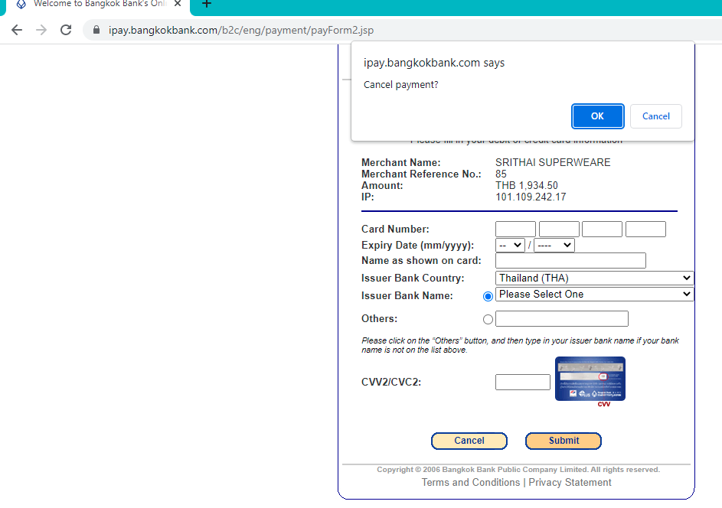
หลังจากกด back กลับมาแล้วรายการ order หายไป ข้อมูลต้องอยู่เหมือนเดิมเผื่อลูกค้าต้องการเปลี่ยนวิธีการชำระเงินค่ะ
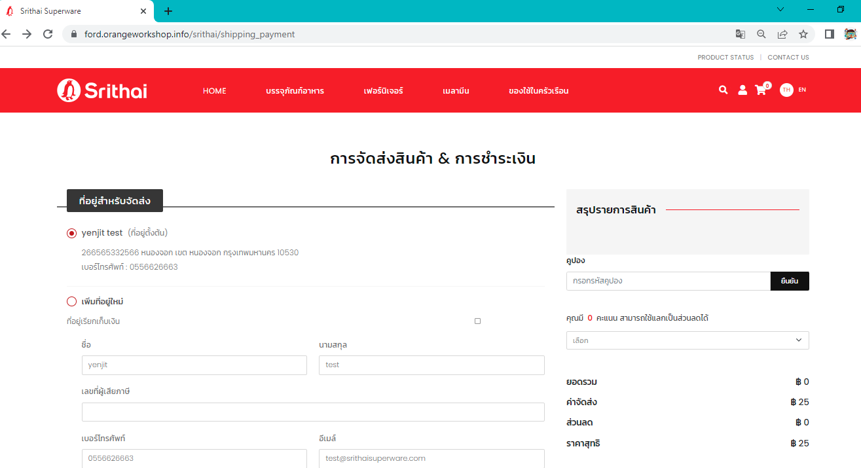

กรณีที่ชำระเงินโอน หน้าจอใหญ่มากค่ะ ขอปรับให้เล็กลงหน่อย -> ลูกค้าขอปรับให้ไม่มี Scroll Bar เลย แบมแบมแจ้งว่าทำไม่ได้
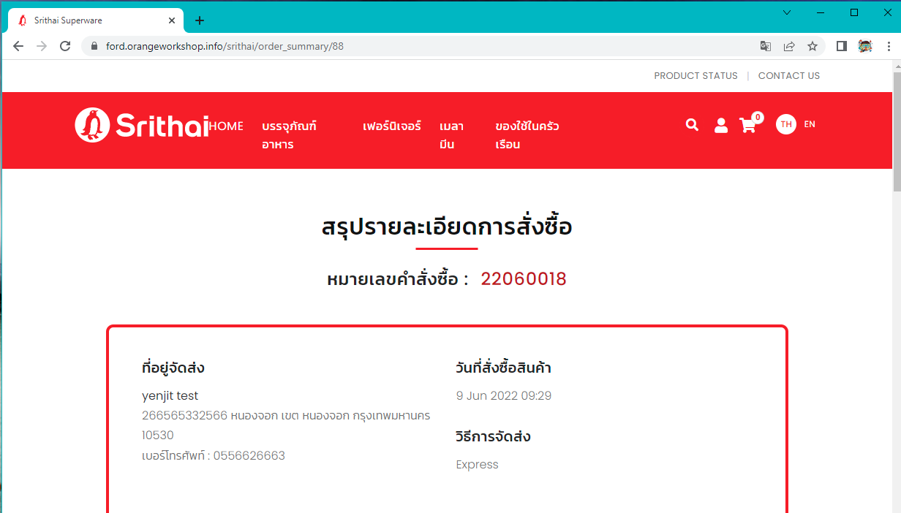

Page Home :
เมนูบาร์ใน format desktop : ให้ใช้คำว่า ผลิตภัณฑ์ของเรา แทนการแสดงกลุ่ม category -> แจ้งแบมแบมแล้ว
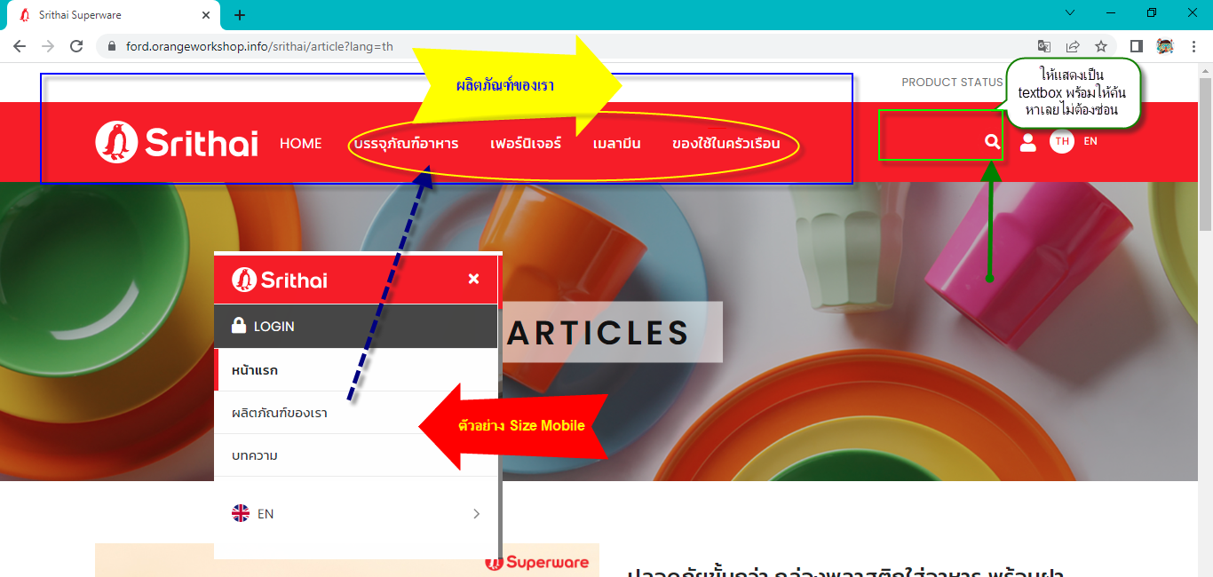

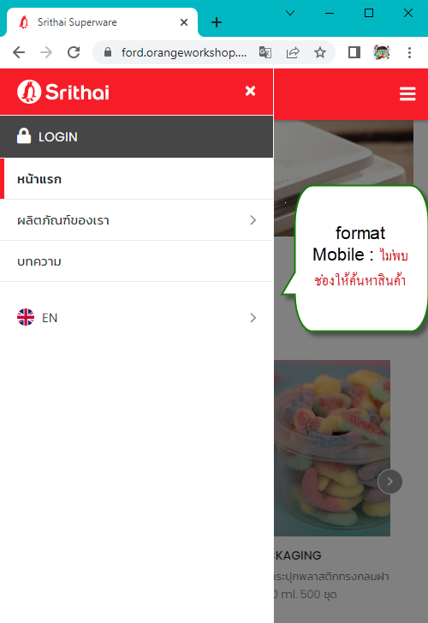

มีอยู่ตรงหน้า Product แล้ว ตามรูป
